SISTEM INFORMASI KEUANGAN

Dosen Pengampu:
Prof. Dr. Ir. Hamdani, ST, M.Cs, IPM



Oleh:
Kelompok 3
Muhammad Shandy Alfarizal NIM. 2309106106
Robby Pratama NIM. 2309106113
Rahmad Yusuf Saputra NIM. 2309106091
Diki Wahyudi NIM. 2309106097

KELAS C 2023
PROGRAM STUDI INFORMATIKA
FAKULTAS TEKNIK
UNIVERSITAS MULAWARMAN
TAHUN 2024

KATA PENGANTAR

Segala puji dan syukur penulis panjatkan kepada Tuhan Yang Maha Esa atas segala nikmat dan karunia-Nya sehingga penulis dapat menyelesaikan laporan berjudul: Sistem Informasi Keuangan Gaji, Kehadiran, dan Bonus serta Potongan Karyawan. Laporan ini disusun untuk memenuhi salah satu tugas tentang pemahaman dan perancangan sistem berbasis basis data yang efisien dan efektif untuk manajemen keuangan karyawan.
Laporan ini didukung dengan pertimbangan perancangan sistem yang merinci setiap aspek sistem informasi keuangan yang meliputi perancangan basis data bisnis, antarmuka data kehadiran, potongan, bonus, dan perhitungan bulanan kepada staf. Harapan penulis, laporan ini dapat bermanfaat bagi para pembaca khususnya terkait pentingnya sistem informasi keuangan untuk mengelola sumber daya manusia secara lebih akurat dan efektif.
Penulis juga menyadari sepenuhnya bahwa setiap aspek yang telah dilakukan selama penyusunan laporan ini telah mendapat perhatian. Dalam hal ini, penulis mengharapkan kritik dan saran yang membangun dari para pembaca untuk perbaikan di masa mendatang.
Terakhir, penulis ingin mengucapkan terima kasih kepada semua pihak yang telah membantu, khususnya dalam penulisan laporan ini. Kepada semua pembaca laporan ini, semoga laporan ini dapat bermanfaat.
Samarinda, 05 Oktober 2024

Kelompok 3

DAFTAR ISI

KATA PENGANTAR 2
DAFTAR ISI 3
DAFTAR TABEL 4
DAFTAR GAMBAR 5
BAB I PENDAHULUAN 6
1.1 Latar Belakang 6
1.2 Rumusan Masalah 7
1.3 Tujuan Penulisan 7
BAB II PEMBAHASAN 9
2.1 Cara Mencatat dan Menghitung Gaji Karyawan Berdasarkan Data Kehadiran dan Potongan Gaji 9
2.2 Field dan Relasi yang Diterapkan pada Basis Data Sistem Informasi Keuangan 10
2.3 Sistem Penghitungan Bonus Karyawan Secara Otomatis 11
2.4 Penghitungan Rata-rata, Nilai Maksimum, dan Nilai Minimum Gaji Karyawan 12
BAB III PENUTUP 13
3.1 Kesimpulan 13
3.2 Saran 13
DAFTAR PUSTAKA 15

DAFTAR TABEL

Tabel 2.1
Tabel 2.2
Tabel 2.3
Tabel

DAFTAR GAMBAR

Gambar 2. 1 12

BAB I PENDAHULUAN

Latar Belakang

Database atau yang dikenal juga dengan istilah basis data adalah sekumpulan data yang dikelola dengan sedemikian rupa berdasarkan ketentuan tertentu yang saling berkaitan sehingga memudahkan dalam pengelolaannya. Data disimpan dalam tabel-tabel terorganisir, memudahkan pengelolaan dan akses cepat informasi. Dalam lingkup bisnis, database memiliki peran signifikan dalam menyimpan informasi penting seperti transaksi, catatan pelanggan, laporan keuangan, dan data operasional lainnya. Dengan bantuan sistem manajemen basis data (DBMS) seperti MySQL, Oracle, atau Microsoft SQL Server, data ini dapat diakses dan digunakan secara efisien.
Sistem Informasi Keuangan (SIK) adalah platform yang dirancang untuk mengelola dan memantau aktivitas keuangan suatu organisasi. SIK membantu dalam proses pencatatan transaksi, pengelolaan anggaran, pembuatan laporan keuangan, dan audit. Sistem ini otomatisasi proses keuangan yang sebelumnya dilakukan manual, meningkatkan akurasi, transparansi, dan efisiensi. Dengan SIK, perusahaan dapat mengakses informasi keuangan secara real-time, yang penting dalam pengambilan keputusan bisnis yang cepat dan tepat.
Dalam konteks Sistem Informasi Keuangan, database berperan sebagai fondasi utama. Database dalam SIK menyimpan data terstruktur terkait transaksi keuangan, laporan, serta informasi penting lainnya yang digunakan untuk operasional keuangan perusahaan. Setiap kali terjadi transaksi atau perubahan keuangan, data tersebut akan secara otomatis dicatat dalam database. Hal ini memastikan keakuratan informasi dan ketersediaan bagi pihak terkait.
Hubungan antara database dan Sistem Informasi Keuangan sangat penting karena database berperan sebagai wadah penyimpanan yang memungkinkan SIK beroperasi dengan efisien. Dengan adanya database, proses pengelolaan dan pemrosesan data keuangan menjadi lebih terpusat dan aman. Ini memastikan pengambilan keputusan yang lebih cepat dan tepat, karena data yang tersimpan di database bisa diakses secara real-time, dianalisis, dan digunakan untuk membuat laporan atau strategi keuangan yang relevan.

1.2 Rumusan Masalah
Rumusan masalah memuat pertanyaan-pertanyaan penting yang terkait dengan sub-bab yang akan dibahas pada BAB II Pembahasan. Permasalahan tersebut dirumuskan dalam poin-poin sebagai berikut:
- Bagaimana cara menampilkan dan menghitung gaji karyawan pada sql berdasarkan data kehadiran dan potongan gaji?
- Apa saja field dan relasi yang diterapkan pada basis data sistem informasi keuangan tersebut?
- Bagaimana cara agar menampilkan bonus karyawan secara otomatis yang memiliki nilai bonus paling besar, paling kecil, dan rata-rata nya?
- Bagaimana sistem dapat menghitung rata-rata, nilai maksimum, dan nilai minimum gaji karyawan ?

1.3 Tujuan Penulisan
- Menampilkan dan menghitung gaji karyawan pada sql berdasarkan data kehadiran dan potongan gaji.
- Menciptakan sistem informasi keuangan yang terstruktur dan efisien yang terdiri dari field dan relasi.
- Menampilkan bonus karyawan secara otomatis yang memiliki nilai bonus paling besar, paling kecil, dan rata-rata.
- Menampilkan hasil perhitungan dari rata-rata, nilai maksimum, dan nilai minimum gaji karyawan.

BAB II PEMBAHASAN

2.1 Cara Mencatat dan Menghitung Gaji Karyawan Berdasarkan Data Kehadiran dan Potongan Gaji

Dalam sistem informasi keuangan, perhitungan gaji karyawan merupakan salah satu elemen inti. Gaji karyawan dihitung berdasarkan beberapa faktor penting seperti kehadiran harian dan potongan gaji, termasuk pajak atau pinjaman. Kehadiran karyawan yang tercatat dalam tabel kehadiran memainkan peran penting dalam menentukan berapa banyak jam kerja yang dilakukan oleh karyawan, yang kemudian digunakan untuk menghitung total gaji bulanan.
Melalui penggunaan query SQL, sistem dapat melakukan perhitungan gaji secara otomatis berdasarkan data kehadiran karyawan. Contohnya, sistem dapat menggunakan query berikut untuk menghitung gaji karyawan berdasarkan total jam kerja dan mengurangi potongan gaji:
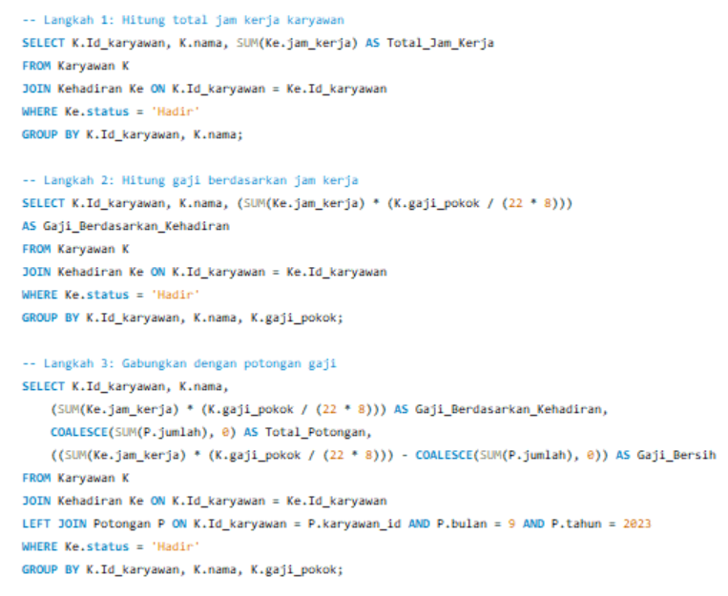
Dengan query di atas, sistem dapat secara otomatis menghitung total gaji dan mengurangi potongan yang berlaku untuk menghasilkan gaji bersih. Hal ini membantu menghindari kesalahan manual dan mempermudah pengelolaan data gaji.

2.2 Field dan Relasi yang Diterapkan pada Basis Data Sistem Informasi Keuangan
Integrasi dan pengolahan data yang efektif, sistem informasi keuangan memerlukan perancangan basis data yang baik dengan field yang sesuai dan relasi antar tabel yang logis. Field yang digunakan meliputi:
- Karyawan: Field seperti `Id_karyawan`, `nama`, `departemen`, dan `gaji_pokok` menyimpan data dasar mengenai karyawan.
- Kehadiran: Field seperti `Id_kehadiran`, `Id_karyawan`, `tanggal`, dan `status` mencatat kehadiran harian.
- Gaji: Field seperti `gaji_id`, `karyawan_id`, `total_gaji`, dan `bonus` digunakan untuk menyimpan data penggajian.
- Potongan: Field seperti `potongan_id`, `karyawan_id`, `jenis_potongan`, dan `jumlah` mencatat potongan gaji.
Berikut adalah tabel yang lebih detail dengan informasi mengenai field, tipe data, ukuran, dan deskripsi untuk masing-masing tabel yang Anda berikan:
- Tabel Karyawan
Field | Tipe Data | Ukuran | Deskripsi
Id_karyawan | VARCHAR | 10 | Primary Key,
nama | VARCHAR | 50 | Nama lengkap karyawan
departemen | VARCHAR | 100 | Departemen tempat karyawan bekerja
gaji_pokok | DECIMAL | (10,2) | Gaji pokok karyawan
tanggal_masuk | DATE |  | Tanggal karyawan mulai bekerja

2. Tabel Kehadiran

Field | Tipe Data | Ukuran | Deskripsi
Id_kehadiran | VARCHAR | 10 | Primary Key,
Id_karyawan | VARCHAR | 10 | Foreign Key dari tabel Karyawan
tanggal | DATE |  | Tanggal kehadiran
status | ENUM | ('Hadir', 'Izin', 'Cuti', 'Sakit') | Status kehadiran karyawan
jam_kerja | INT |  | Total jam kerja dalam sehari

3.Tabel Gaji

Field | Tipe Data | Ukuran | Deskripsi
gaji_id | VARCHAR | 10 | Primary Key,
karyawan_id | VARCHAR | 10 | Foreign Key dari tabel Karyawan
bulan | INT |  | Bulan perhitungan gaji (1-12)
tahun | INT |  | Tahun perhitungan gaji
total_gaji | DECIMAL | (10,2) | Total gaji karyawan setelah potongan
bonus | DECIMAL | (10,2) | Bonus tambahan yang diterima

4. Tabel Potongan
Field | Tipe Data | Ukuran | Deskripsi
potongan_id | VARCHAR | 10 | Primary Key,
karyawan_id | VARCHAR | 10 | Foreign Key dari tabel Karyawan
jenis_potongan | VARCHAR | 100 | Jenis potongan (misal: pajak, pinjaman)
jumlah | DECIMAL | (10,2) | Jumlah potongan yang dikenakan
bulan | INT |  | Bulan potongan diterapkan (1-12)
tahun | INT |  | Tahun potongan diterapkan

Relasi antar tabel dilakukan melalui foreign key. Sebagai contoh, `Id_karyawan` di tabel Kehadiran dan `karyawan_id` di tabel Gaji dan Potongan merupakan foreign key yang menghubungkan data di setiap tabel sehingga memungkinkan sistem untuk mengakses informasi karyawan secara terintegrasi.

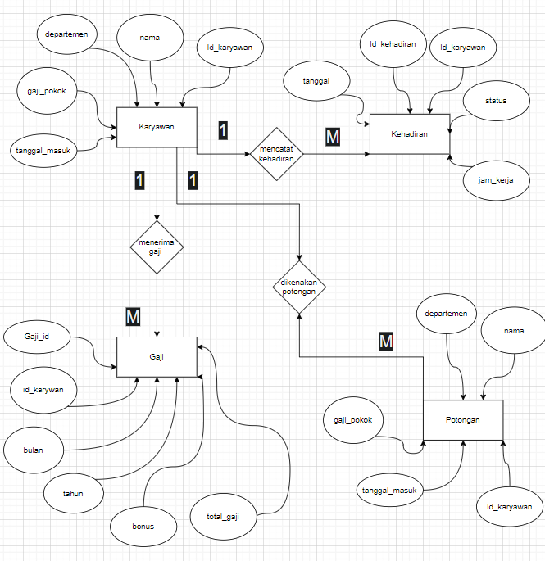
Gambar 2. 1

Skema Relasi:
- Karyawan → Kehadiran: Satu karyawan dapat hadir di banyak hari.
- Karyawan → Gaji: Satu karyawan dapat menerima gaji dalam banyak bulan.
- Karyawan → Potongan: Satu karyawan dapat dikenakan banyak potongan.

2.3 Menampilkan Bonus Karyawan
Bonus karyawan sering kali diberikan berdasarkan performa atau kontribusi ekstra yang dilakukan oleh karyawan selama periode tertentu. Dalam sistem informasi keuangan yang dirancang, bonus dihitung secara otomatis dan ditambahkan ke total gaji bulanan karyawan. Bonus ini dapat berupa jumlah tetap atau berdasarkan persentase dari total gaji pokok.
Sistem dapat menghitung bonus menggunakan query SQL yang menampilkan nilai bonus ke total gaji karyawan . Bonus berdasarkan persentase dan total jam jerja (Gabungan dari persentase gaji pokok dan bonus tambahan jika kerja lebih dari 160 jam) seperti contoh berikut:

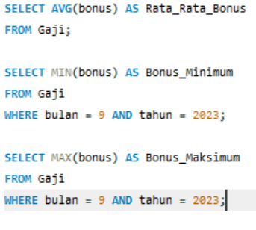
Program di atas menunjukkan bagaimana cara menampilkan sistem bonus perhitungan secara otomatis yang mana kita bisa melihat bonus karyawan mulai dari bonus minimum, maksimum, hingga rata-rata nya

2.4 Penghitungan Rata-rata, Nilai Maksimum, dan Nilai Minimum Gaji Pokok Karyawan

Manajemen memerlukan analisis yang mendalam mengenai distribusi gaji di antara karyawan. Untuk itu, sistem informasi keuangan menyediakan fitur yang mampu menghitung rata-rata, nilai maksimum, dan nilai minimum gaji karyawan. Hal ini dapat membantu manajemen dalam menilai struktur gaji secara keseluruhan dan mengambil keputusan terkait kesejahteraan karyawan.

Berikut adalah contoh query SQL untuk menghitung rata-rata, nilai maksimum, dan nilai minimum gaji:
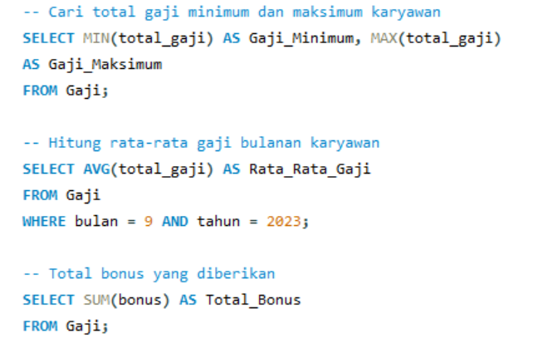

Dengan menggunakan query ini, manajemen dapat dengan mudah mengetahui gaji tertinggi, terendah, dan rata-rata karyawan, sehingga dapat melakukan evaluasi terhadap distribusi gaji di dalam perusahaan.

BAB III PENUTUP

3.1 Kesimpulan
Dari hasil analisis tersebut maka dapat disimpulkan sebagai berikut:
1) Sistem ini telah berhasil mengotomatisasi perhitungan gaji karyawan dari data kehadiran dan dengan mempengaruhi potongan perhitungan sehingga menghasilkan gaji bersih yang akurat. Dengan pemrograman SQL, perhitungan gaji juga semakin efisien dan kesalahan perhitungan yang disebabkan oleh ditransfernya data secara manual dapat dihindari.
2) Relasi antar tabel karyawan, kehadiran, gaji dan potongan telah didesain agar memudahkan pengintegrasian data dari berbagai departemen, khususnya pihak HRD dan keuangan. Hal ini akan mempermudah pengelolaan data yang ada dan mempermudah dalam melakukan pemantaun.
3) Sistem juga dapat menghitung bonus secara langsung dan otomatis memasukkan jumlah itu sebagai komponen terhitungnya gaji bulanan karyawan. Dengan adanya fitur ini, transparansi dalam pengelolaan insentif karyawan juga terjamin akurasinya.
4) Dengan adanya fitur statistik dalam bentuk perhitungan nilai rata-mata, jumlah dan nilai minimum dan maksimum gaji, manajemen dapat mudah melakukan pengamatan atas data keuangan dan karyawan sistem.

3.2 Saran
- Pengembangan lebih lanjut pada sistem laporan: Disarankan agar sistem informasi keuangan ini dilengkapi dengan fitur pelaporan yang lebih mendalam, seperti laporan gaji per departemen atau laporan grafik performa karyawan bulanan, untuk memudahkan analisis visual bagi manajemen.
- Peningkatan keamanan data: Karena sistem ini menangani data keuangan yang sensitif, maka perlu dilakukan peningkatan pada keamanan akses database, seperti menggunakan enkripsi data dan manajemen hak akses yang lebih ketat untuk menghindari akses tidak sah.
- Integrasi dengan sistem lain: Sistem informasi keuangan ini dapat diintegrasikan dengan sistem manajemen sumber daya manusia (HRM) yang lebih besar untuk mengotomatisasi proses rekrutmen, penilaian kinerja, dan pengembangan karyawan yang berkaitan dengan kompensasi.
- Pengembangan antarmuka pengguna yang ramah: Selain sistem backend yang kuat, perlu dikembangkan antarmuka pengguna (UI/UX) yang lebih intuitif untuk memudahkan staf keuangan atau HRD dalam mengoperasikan sistem ini tanpa kesulitan teknis.

DAFTAR PUSTAKA

Gadjian, T. H. (2024, September 5). Mengenal database penggajian karyawan beserta contohnya. Blog Gadjian.

https://www.gadjian.com/blog/2021/12/03/database-penggajian-karyawan-excel/?gad_source=1

Sistem Informasi Keuangan: Pengertian, Fungsi, dan Contohnya. (2023, May 8). https://www.ocbc.id/id/article/2023/05/08/sistem-informasi-keuangan#:~:text=Sistem%20Informasi%20Keuangan%20atau%20SIK,keuangan%20kepada%20tim%20manajemen%20perusahaan

Talenta, M. (2024, May 7). Komponen database, penggajian, serta penjelasannya. Mekari Talenta. https://www.talenta.co/blog/komponen-database-penggajian/

Rifda, A. (2023, June 30). Apa itu Database? Jenis, Fungsi, dan Manfaatnya. Best Seller Gramedia. https://www.gramedia.com/best-seller/apa-itu-database/#Apa_Itu_Database

